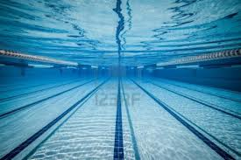
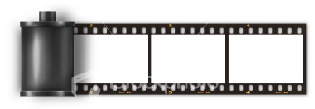
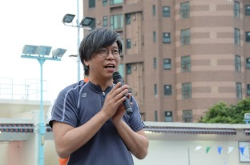
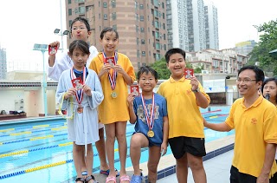
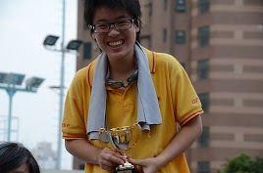
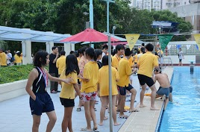
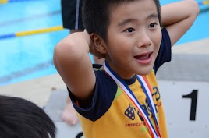
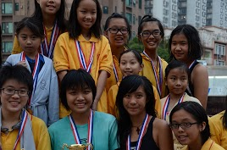
香港童軍229旅
水運會（Swimming Gala）2013

香港童軍229旅
2013-14 年度 水運會

1. 日期 ：2013年10月6日（星期日）
2. 時間 ：中午12時至下午5時
3. 地點 ：香港大學薄扶林道Flora Ho游泳池 (見附圖)
4. 職員名單：
主席 ：譚國文旅長
顧問 ：陳振炎
總召集人 ：黃傳輝

上訴委員會 ：陳振炎（首席）、旅長及各支部團長
總裁判 ：陳文浩（Brian Sir）
終點裁判長 ：陳杰東 (陳智煊Daddy)
起點司令員 ：李澤敏 (Ringo)

家長義工召集人 ：余碧霞 、鍾月英
現場秩序 ：史力加

游泳章考核 ：陳振炎

獎品 / 財政 ：雷永昌

司令台（包括成績紀錄） ：張淑雯
召集處 ：許舜莉
醫療 ：雷永昌
安全及拯溺 ：譚國文旅長
交通及停車安排 ：黃傳輝
總務 ：文錦華 (文智鈞 Daddy)
(總務負責之項目包括水線/召回線安排，對講機，塲地音響，泳帽，起步槍及秒錶等。)
大會攝影 ：李持勇 (李俊輝 Daddy)
場刊 ：黃傳輝
5. 工作崗位安排
崗位 | 領袖／家長義工 | venture / scout / cub
司令台 | 張淑雯 | Leader
 | Samuelina | Leader
 | Irene | Leader
 | Donna | Leader
 | Tammy | Leader
 | Winnie | Leader
 | Heidi Suen | Leader
召集處/起點點名員 | 許舜莉 | Leader
 | 莫志明 | Leader
 | Anna YUNG (盧芷蔚媽媽) | Grasshopper Parent
起點發令員 | 李澤敏, Ringo (李明心爸爸) | Scout Parent
起點助理 1 | Keith KIU (喬思齊爸爸) | Grasshopper Parent
起點助理 2 | YONG Cho Yin | Venture Scout
總裁判 | 陳文浩 | Leader
總裁判助理 (攝影) | Jane Lui | Venture Scout
泳式裁判員 1 | 陳振炎 | Leader
泳式裁判員 2 | 陳文浩 | Leader
終點裁判長 兼 賽果/時間填寫 | 陳杰東 (陳智煊爸爸) | Scout Parent
終點裁判員 1 | 王振強 (王鳴謙爸爸) | Grasshopper Parent
終點裁判員 2 | David LAI (黎穎童爸爸) | Grasshopper Parent
終點裁判員 3 | Carmen CHAN (周穎錡媽媽) | Grasshopper Parent
終點裁判員 4 | Yonnie So (周恩中媽媽) | Grasshopper Parent
終點裁判員 5 | Cathy Zhang (許鈞皓媽媽) | Grasshopper Parent
終點裁判員 6 | 林炳玉(l林彦臻爸爸) | Grasshopper Parent
線道計時員 1 | Roy LIU (廖弘健爸爸) | Cub Parent
線道計時員 2 | Dorothy (曾淑賢媽媽) | Scout Parent
線道計時員 3 | Anna SHUM (楊俊媽媽) | Scout Parent
線道計時員 4 | Nina (沈身龍媽媽) | Cub Parent
線道計時員 5 | FAN Oi Fai (李俊傑 家長) | Cub Parent
線道計時員 6 | Albert LAM (林映河爸爸) | Cub Parent
成績送遞安排 | 余碧霞 , Christine (李明心媽媽) | Scout Parent
 | 張蓉 (許旖瑄 家長) | Cub Parent
 | Matthew Wong | Venture Scout
6. 賽例：
- WeeWee及小童軍支部項目可使用游泳輔助用品；
  - 除WeeWee外，參賽者可以選擇從跳台或水中池邊起步；
- 蛙泳在每次轉身和到達終點時，兩手應在水面、水上或水下 同時 觸壁，違例者 取消資格；
- 自由式是指任何泳式(包括蛙泳)及可用身體任何部位於轉塘/抵達 終點觸碰池邊；
- 若發現有參賽者偷步，該項目須重賽一次；重賽中任何賽者偷步 (包括初犯)者將被 取消資格；
- 童軍/幼童軍成員如欲考章者，必須預先填妥回條；
- 除「小隊接力賽 」外，其他項目概不接納臨場報名；
  - 個別項目若最終只得四人或四隊比賽，項目只設冠、亞軍；若只 得三人或三隊比賽， 項目只設冠軍。

7. 賽果
- 决賽資格會以分組初賽名次決定 (兩個分組 - 每組頭三名；三個分組 - 每組頭兩名)；
- 决賽第一/二/三/四/五/六名之分數7/5/4/3/2/1﹝註：個別項目若最終只得四人 或四隊比賽，項目只設冠、亞軍；若只得三人或三隊比賽， 項目只設冠軍﹞；
- 最後結果以上訴委員會裁決為準，參賽者及家長須尊重有關裁決。 [註：上訴委員會由 旅長及團長組成]

8. 重要事項：
- 場地車位有限，故衹可供指定主要工作人員使用；
- 請利用側門進入游泳池；
- 所有童軍成員及家長必須小心使用/珍惜揚地方及設施，保持清 潔，對員工要有禮，場內人士均須穿着清潔之膠拖鞋，以免留下 話柄，成為日後被拒絕的理由；
- 進入游泳池時，請換上清潔之膠拖鞋及將除下的鞋放進自攜膠袋；
- 請帶備毛巾或T恤(以免著涼)及防蚊用品；
- 如活動舉行前3小時，天文台發出黃色暴雨警告、雷暴警告（發生於 HKU Sports Centre所在地區）、懸掛3 號或以上風球，活動將取消。 若雷暴警告（發生於其他地區）則活動如常進行。請留意 229 網頁公佈。

比賽賽程時間表

11:30 籌委會到塲作準備
11:45 義工家長及工作人員到塲作準備
12:00 賽員、其他童軍成員及家長進場 (請勿於12:00前進塲)
  - 賽員更衣 / 熱身
  - 工作人員召集，總裁判講解賽例
12:20 全體召集並由總裁判講解賽例
12:30 旅長致勉勵詞 及 宣佈水運會比賽開始 (第一組比賽召集)

項號 | 開始時間 | 預算時間 | 組別 |  | 項目
1 | 12:45 | 0:03 | C (11-12) | 男 | 25米-自由式 | 决賽
2 | 12:48 | 0:03 | C (11-12) | 女 | 25米-自由式 | 决賽
3 | 12:51 | 0:03 | D (13-14) | 混 | 25米-自由式 | 决賽
 | 12:54 | 0:03 |  | 項號4初賽名單(四人)抽籤
4 | 12:57 | 0:03 | F (公開) | 混 | 25米-自由式 | 初賽
5 | 13:00 | 0:03 | B (9-10) | 男 | 25米-自由式 | 决賽
6 | 13:03 | 0:03 | B (9-10) | 女 | 25米-自由式 | 决賽
7 | 13:06 | 0:03 | A2 (6-8) | 男 | 25米-自由式 | 初賽 | 第一組
8 | 13:09 | 0:03 | A2 (6-8) | 男 | 25米-自由式 | 初賽 | 第二組
 | 13:12 | 0:03 |  | 項號9初賽名單(四人)抽籤
9 | 13:15 | 0:03 | A2 (6-8) | 女 | 25米-自由式 | 初賽
10 | 13:18 | 0:03 | C (11-12) | 男 | 25米-蛙泳 | 决賽
11 | 13:21 | 0:03 | C (11-12) | 女 | 25米-蛙泳 | 决賽
12 | 13:24 | 0:03 | D (13-14) | 混 | 25米-蛙泳 | 决賽
13 | 13:27 | 0:03 | F (公開) | 混 | 25米-蛙泳 | 初賽 | 第一組
14 | 13:30 | 0:03 | F (公開) | 混 | 25米-蛙泳 | 初賽 | 第二組
15 | 13:33 | 0:03 | B (9-10) | 男 | 25米-蛙泳 | 决賽
16 | 13:36 | 0:03 | B (9-10) | 女 | 25米-蛙泳 | 决賽
17 | 13:39 | 0:03 | A2 (6-8) | 男 | 25米-蛙泳 | 决賽
18 | 13:42 | 0:03 | A2 (6-8) | 女 | 25米-蛙泳 | 决賽
19 | 13:45 | 0:03 | C (11-12) | 女 | 25米-仰泳 | 决賽
20 | 13:48 | 0:03 | F (公開) | 混 | 25米-仰泳 | 决賽
21 | 13:51 | 0:03 | A2 (6-8) | 混 | 25米-仰泳 | 决賽
 | 13:54 | 0:03 |  |  | break
22 | 13:57 | 0:04 | B (9-10) | 男 | 50米-自由式 | 决賽
23 | 14:01 | 0:04 | C (11-12) | 混 | 50米-自由式 | 决賽
24 | 14:05 | 0:04 | D (13-14) | 男 | 50米-蛙泳 | 决賽
25 | 14:09 | 0:04 | F (公開) | 混 | 50米-自由式 | 决賽
26 | 14:13 | 0:04 | B (9-10) | 男 | 50米-蛙泳 | 决賽
項號 | 開始時間 | 預算時間 | 組別 |  | 項目
 | 14:17 | 0:25 |  |  | 頒獎
27 | 14:42 | 0:03 | A1 (3-5) | 混 | 25米-自由式
28 | 14:45 | 0:03 | A2 (6-8) | 男 | 25米-自由式 | 决賽
29 | 14:48 | 0:03 | F (公開) | 混 | 25米-蛙泳 | 决賽
 | 14:51 | 0:03 |  |  | break
30 | 14:54 | 0:03 | F (公開) | 混 | 25米-自由式 | 决賽
31 | 14:57 | 0:03 | A2 (6-8) | 女 | 25米-自由式 | 决賽
32 | 15:00 | 0:05 | 公開組 | 混 | 親子接力 - 2X25m | 初賽 | 第一組
33 | 15:05 | 0:05 | 公開組 | 混 | 親子接力 - 2X25m | 初賽 | 第二組
34 | 15:10 | 0:05 | 公開組 | 混 | 親子接力 - 2X25m | 初賽 | 第三組
35 | 15:15 | 0:15 | A1 (3-5) | 混 | 親子水上游戲
36 | 15:30 | 0:10 | 童軍及領袖 | 混 | 接力4X25米 | 决賽
37 | 15:40 | 0:05 | 公開組 | 混 | 親子接力 - 2X25m | 决賽
 | 15:45 | 0:30 |  |  | 游泳章考核
 | 16:15 |  |  |  | 水球比賽
 | 16:15 |  |  |  | 頒獎

項目及運動員名單:
 |  |  |  |  |  |  | Line 1 | Line 2 | Line 3 | Line 4 | Line 5 | Line 6
1 | 12:45 | C (11-12) | 男 | 25米-自由式 | 决賽 |  |  | 文智鈞 | 蔣樂心 | 陳尊正 | 黃知珩
2 | 12:48 | C (11-12) | 女 | 25米-自由式 | 决賽 |  | 彭尉晴 | 李穎婷 | 莊汶希 | 陳婧愷 | 袁晧晴
3 | 12:51 | D (13-14) | 混 | 25米-自由式 | 决賽 |  | 鍾芷昕 | 李穎琛 | 李明心 | 楊俊 | 陳奕廷
 | 12:54 |  | 初賽名單(四人)抽籤
4 | 12:57 | F (公開) | 混 | 25米-自由式 | 初賽 | 莫志明 | 吳卓稀 | 郭晴暉 | 孫凱平 | 王振強 | 許澤榮 | 莫芷伶
5 | 13:00 | B (9-10) | 男 | 25米-自由式 | 决賽 |  | 鍾浚林 | 李俊傑 | 沈身鍵 | 羅智賢 | 李俊輝 | 陳智煊
6 | 13:03 | B (9-10) | 女 | 25米-自由式 | 决賽 |  |  | 陳暉梠 | 林天晴 | 許恩湲
7 | 13:06 | A2 (6-8) | 男 | 25米-自由式 | 初賽 | 第一組 | 許鈞皓 | 莊汶韜 | 林彥瑧 | 周恩中 | 雷栢豪
8 | 13:09 | A2 (6-8) | 男 | 25米-自由式 | 初賽 | 第二組 | 林映河 | 陳弘嘉 | 莫子亨 | 羅家朗 | 沈身龍
 | 13:12 |  | 初賽名單(四人)抽籤
9 | 13:15 | A2 (6-8) | 女 | 25米-自由式 | 初賽 | 莫子元 | 林天藍 | 黃樂 | 周穎錡 | 陳樂怡 | 柯睿兒 | 許恩瀠
10 | 13:18 | C (11-12) | 男 | 25米-蛙泳 | 决賽 |  |  | 陳尊正 | 黃知珩 | 吳浚彥 | 郭志皓
11 | 13:21 | C (11-12) | 女 | 25米-蛙泳 | 决賽 |  | 彭尉晴 | 李穎婷 | 莊汶希 | 陳婧愷 | 袁晧晴
12 | 13:24 | D (13-14) | 混 | 25米-蛙泳 | 决賽 | 鍾芷昕 | 李穎琛 | 廖旨翹 | 雷碩輝 | 楊俊 | 文智達 | 陳奕廷
13 | 13:27 | F (公開) | 混 | 25米-蛙泳 | 初賽 | 第一組 | 郭晴暉 | 孫凱平 | 林炳益 | 王振強 | 周智雄
14 | 13:30 | F (公開) | 混 | 25米-蛙泳 | 初賽 | 第二組 | 陳光耀 | 莫志明 | 吳卓稀 | 莫芷伶 | 許澤榮
15 | 13:33 | B (9-10) | 男 | 25米-蛙泳 | 决賽 |  | 黃知文 | 鍾浚林 | 羅智賢 | 李俊輝 | 陳智煊
16 | 13:36 | B (9-10) | 女 | 25米-蛙泳 | 决賽 |  | 莊汶欣 | 陳暉梠 | 許旖瑄 | 林天晴 | 許恩湲
17 | 13:39 | A2 (6-8) | 男 | 25米-蛙泳 | 决賽 |  | 王鳴謙 | 林彥瑧 | 林映河 | 莫子亨 | 廖弘俊 | 羅家朗
18 | 13:42 | A2 (6-8) | 女 | 25米-蛙泳 | 决賽 |  |  | 林天藍 | 許恩瀠 | 莫子元
19 | 13:45 | C (11-12) | 女 | 25米-仰泳 | 决賽 |  |  | 林天晴 | 莊汶希 | 袁晧晴
20 | 13:48 | F (公開) | 混 | 25米-仰泳 | 决賽 |  |  | 李明心 | 王振強 | 莫志明
21 | 13:51 | A2 (6-8) | 混 | 25米-仰泳 | 决賽 |  | 黃樂 | 莫子元 | 陳弘嘉 | 莫子亨 | 沈身龍
22 | 13:57 | B (9-10) | 男 | 50米-自由式 | 决賽 |  | 沈身龍 | 李俊輝 | 黃知文 | 李俊傑 | 林彥瑧 | 沈身鍵
23 | 14:01 | C (11-12) | 混 | 50米-自由式 | 决賽 |  |  | 文智鈞 | 李穎婷 | 陳尊正 | 黃知珩
24 | 14:05 | D (13-14) | 男 | 50米-蛙泳 | 决賽 |  |  | 文智達 | 陳奕廷 | 殷家銘
25 | 14:09 | F (公開) | 混 | 50米-自由式 | 决賽 |  | 吳卓稀 | 郭晴暉 | 孫凱平 | 莫芷伶 | 許澤榮 | 李明心
26 | 14:13 | B (9-10) | 男 | 50米-蛙泳 | 决賽 |  | 鍾浚林 | 李俊傑 | 黃知文 | 羅智賢 | 沈身鍵
27 | 14:42 | A1 (3-5) | 混 | 25米-自由式 | 决賽 | 羅存希 | 林昕潼 | 麥竣庭 | 王輝謙 | 喬思齊 | 黎穎童 | 王鳴謙
28 | 14:45 | A2 (6-8) | 男 | 25米-自由式 | 决賽
29 | 14:48 | F (公開) | 混 | 25米-蛙泳 | 决賽
30 | 14:54 | F (公開) | 混 | 25米-自由式 | 决賽
31 | 14:57 | A2 (6-8) | 女 | 25米-自由式 | 决賽
32 | 15:00 | 公開組 | 混 | 親子接力 - 2X25m | 初賽 | 第一組 | 王鳴謙 | 許恩瀠 | 沈身龍 | 黃知珩 | 莊汶希 | 莫子元
33 | 15:05 | 公開組 | 混 | 親子接力 - 2X25m | 初賽 | 第二組 | 林天晴 | 李明心 | 莫子亨 | 李俊輝 | 文智鈞 | 林映河
34 | 15:10 | 公開組 | 混 | 親子接力 - 2X25m | 初賽 | 第三組 | 廖弘俊 | 黃知文 | 周穎錡 | 沈身鍵 | 許恩湲
35 | 15:15 | A1 (3-5) | 混 | 親子水上游戲 | 喬思衡 | 羅存希 | 陳子儒 | 麥竣庭 | 盧芷蔚 | 喬思齊 | 王鳴謙 | 王輝謙
36 | 15:30 | 童軍及領袖 | 混 | 接力賽4X25米 | 决賽
37 | 15:40 | 公開組 | 混 | 親子接力 - 2X25m | 决賽

Cub Scout - 游泳章考核
初級 | 許恩瀠 | 羅家朗 | 許旖瑄 | 沈身龍 | 沈身鍵 | 林映河
中級 | 李俊傑 | 黃知文 | 文智鈞 | 許恩湲 | 莫子元 | 莫子亨
高級
Scout - 游泳章考核
彭尉晴 | 李子淳 | 鍾芷昕 | 黃知珩 | 李明心 | 莊汶希

由於體育中心的新安排，所有家長、領袖、籌委水運會當天請勿駕車到何世光體育中心，請見諒！
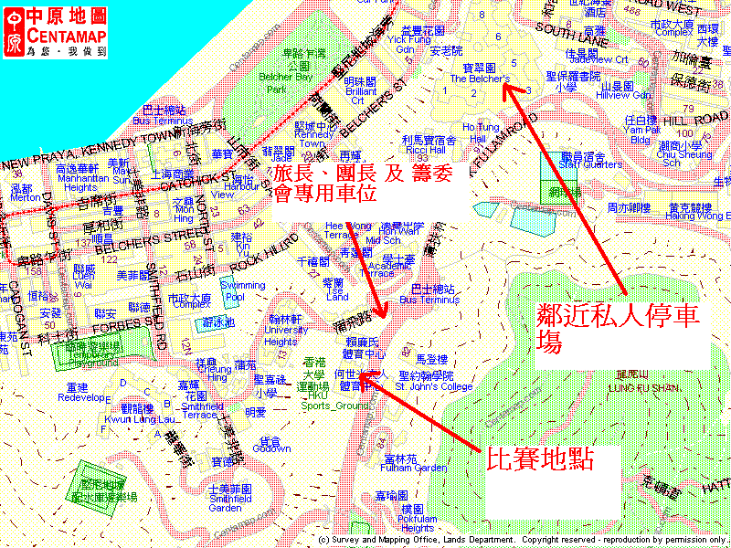
** 完 **

